Муниципальное дошкольное образовательное учреждение «Золотой петушок»
Свердловская область, Ирбитский район, пгт.Пионерский, ул.Мира дом 10,
телефон 8 (34355) 4-44-90, электронная почта pioner_ds@mail.ru

«Эко-карусель»
учебно-методическое пособие
Номинация : учебно-методическая продукция

Разработчик:
Перминова Валентина Николаевна
учитель-логопед

2024

Аннотация.
Учебно-методическое пособие предназначено для формирования основ экологической культуры у детей старшего дошкольного возраста. Пособие может быть использовано при реализации адаптированной образовательной программы ДОУ.
Пособие представляет собой круг, разделённый на шесть секторов. Каждый сектор обозначен значком. Аналогичные значки используются на кубике, который нужно выбрасывать, для того чтобы определить последовательность выполнения заданий. Если одна и та же грань кубика выпадает несколько раз подряд, то задания выполняются из следующего сектора по часовой стрелке. Каждый сектор содержит задания, объединённые одной темой. Если участников от 3 до 6 , держась за руки дети двигаются по кругу с речевым сопровождением: «Сели мы на карусели, прямо к солнцу полетели». Участники выполняют задание того сектора, напротив которого они остановились, далее задания выполняют переходя по часовой стрелке.
Темы для «Эко-карусели» выбираются в соответствии с образовательной программой. Примерные темы для изучения «Деревья», «Цветы», «Перелётные птицы», «Рыбы», «Дикие животные», «Домашние животные», «Домашние птицы», «Грибы».
Представленный материал, разработан и используется на подгрупповых и индивидуальных занятиях с детьми. Символы - знаки подбираются в зависимости от изучаемой темы.
Используемые методы работы:
- Наглядный
- Словесный
- Практический
- Игровой
Используемые формы работы:
- Занятие
- Организация исследовательской деятельности
- Подгрупповая и индивидуальная

Пояснительная записка.
Учебно-методическое пособие используется при изучении лексических тем с детьми с тяжёлыми нарушениями речи, а так же может быть использовано при обучении нормотипичных детей. Служит для организации образовательного процесса по адаптированной образовательной программе детей с ОВЗ. Позволяет интегрировать знания в области речевого развития и экологического воспитания обучающихся ДОУ. Данное пособие многофункционально, его можно использовать во всех образовательных областях, определённых ФГОС ДО. Для пособия можно создать картотеку материалов и варьировать материал в зависимости от решения поставленных задач.
Рассмотрим пример использования «Эко-карусели» на примере темы «Зимующие птицы».
Введение
Цель: формирование представлений о зимующих птицах и роли человека в жизни птиц в зимний период
При помощи пособия решается ряд образовательных задач:
- способствует формированию экологических представлений у детей с ТНР
- развивает навыки словообразования у детей с ТНР
- способствует развитию фонематического восприятия у детей с ТНР
- развивает познавательный интерес воспитанников
- формирует элементарные знания о жизни зимующих птиц у воспитанников
Методы и формы при работе с данным пособием выбраны в соответствии с возрастными психофизиологическими особенностями развития детей. Мотивирующее пространство представлено яркой красочной наглядностью пособия. Пособие мотивирует детей на активную деятельность, так как ребёнок самостоятельно может выбрать последовательность заданий, практическим путём получать элементарные знания о природе. Ребёнок является активным участником образовательного процесса.
При работе с данным пособием удаётся поддержать интерес на протяжении всего занятия. Данная форма работы способствует прочному запоминанию изучаемого материала.
Основная часть
При изучении данной темы использовались следующие символы.
Нота - прослушать голоса зимующих птиц.
Цифры - собрать математический пазл.
Лупа - рассмотреть следы зимующих птиц.
Вопросительный знак - расположить картинки в определённой последовательности.
Пазл -собери птицу из частей и назови части тела.
Птица на кормушке - выбери корм для птицы.
Сектор НОТА содержит задания, в которых ребёнку предлагается прослушать голоса зимующих птиц, а потом угадать птицу по её пению.Задание направлено на развитие фонематического слуха воспитанников с ТНР, воспитывает интерес к окружающему миру.
Сектор ЦИФРЫ содержит интегрированные задания с областью познавательное развитие. Ребёнку нужно сложить разрезную картинку, ввыстроив последовательно числовой ряд. Задания этого сектора способствуют развитию целостности зрительного восприятия воспитаннников.
Сектор ИССЛЕДОВАТЕЛЬ, значок лупы, содержит задание для изучения следов птиц на снегу. Дети сначала рассматривают с помощью лупы следы птиц на отдельных картинках, затем учатся отыскивать следы птиц на общей картинке. На прогулке можно продолжить изучать следы птиц. Задание направлено на формирование элементарных представлений о жизни зимующих птиц, воспитывает интерес к живой природе. Развивает зроительное восприятие у детей с ОВЗ.
Сектор ВОПРОСИТЕЛЬНЫЙ ЗНАК содержит материал для установления последовательности событий, установления причинно-следственнных связей Способствует формированию умения строить предложение , составлять связный рассказ по серии картинок о зимующих птицах.
Сектор ПАЗЛ содержит задания на изучение строения тела птиц. Дети знакомятся со строением тела птиц , учатся называть части тела птицы. Обогащается словарь ребёнка, параллельно развиваются навыки словообразования, дети во время выполнения образуют притяжательные прилагательные.
Сектор КОРМУШКА содержит задания для решения проблемной ситуации: «Чем можно накормить птиц ?». Дети, работая с природным материалом: семенами подсолнуха , желудями, шишками, крупой , ягодами рябины, выбирают корм для птиц. Обращается внимание детей, какая из птиц какой корм любит. Работая с игровым полем, на котором изображены недопустимые для корма птиц предметы, такие как конфеты, мороженое, сосиски, дети делают вывод о том, чем птиц кормить нельзя.
Заключение
Данное пособие зарекомендовало себя, как эффективное средство в обучении детей с ОВЗ.Мотивация и интерес присутствующий на занятии, способствуют прочному запоминанию изучаемого материала, формированию жизненных компетенций воспитанников и основ экологического воспитания.
Нужно отметить воспитательные моменты при такой форме работы, такие как умение работать в команде, развивает социально-коммуникативные навыки, проявление интереса к живой природе и приобретение практического опыта.
Пособие мобильно, его можно использовать и в кабинете логопеда и в групповом помещении. Карточки для пособия хранятся в папках и конвертах, распределены по тематике. Занятие с использованием данного пособия могут совместно проводить учитель-логопед и воспитатель.

Приложение

Начало занятия
Сели мы на карусели
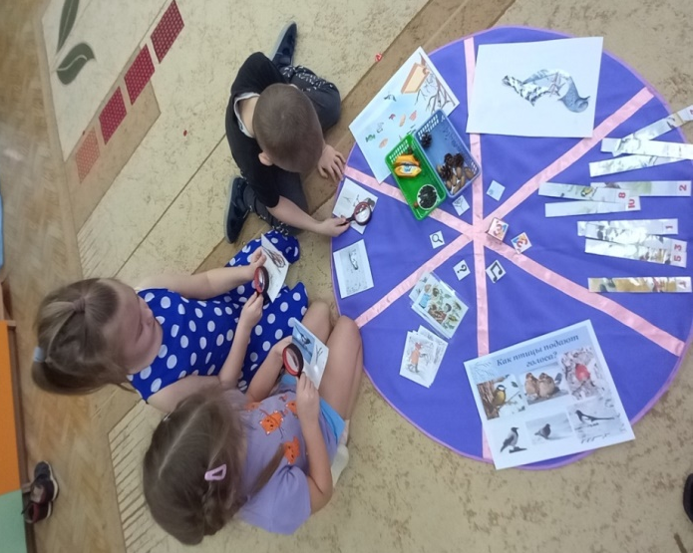
Сектор «Исследователь» (изучение следов птиц)

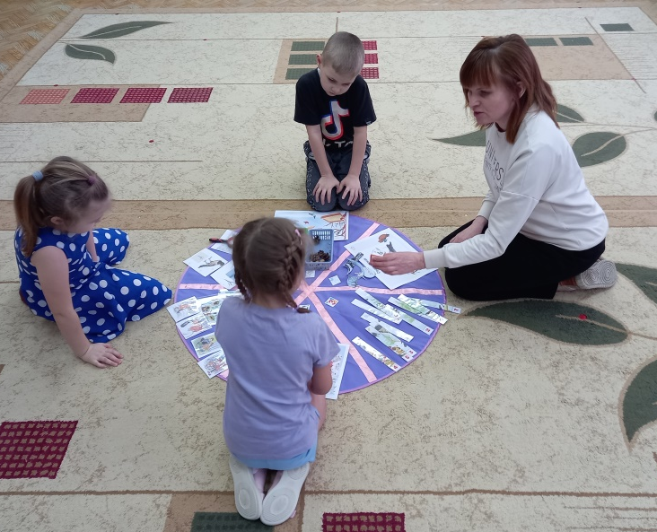

Сектор «Цифры» (сложить разрезную картинку выстроив числовой ряд )
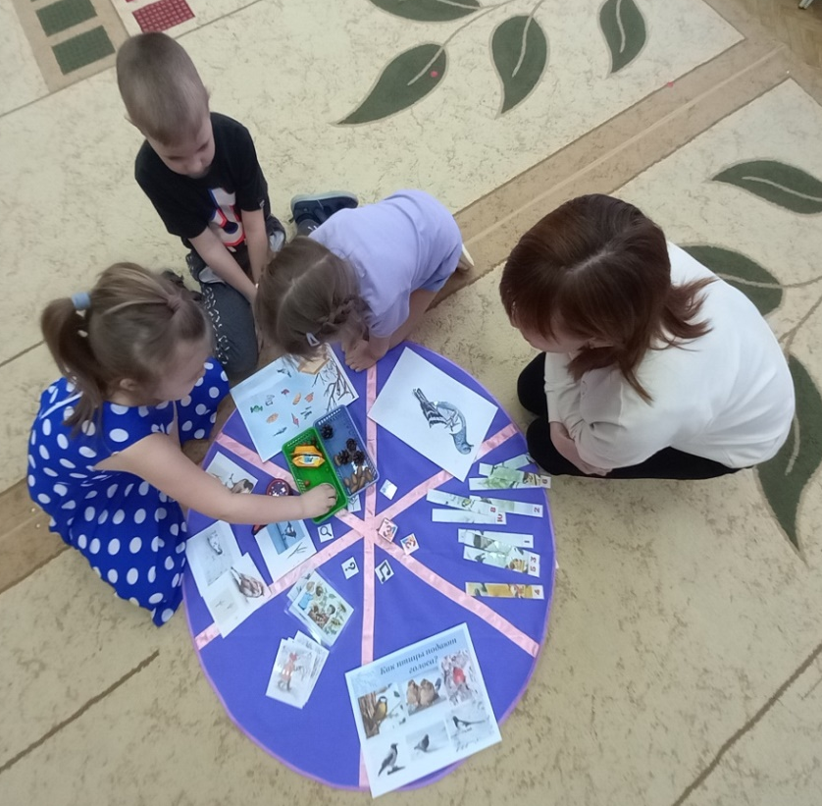

Сектор «Кормушка»
( накормить птиц)

Сектор «Пазл»
(изучение строения тела птицы)
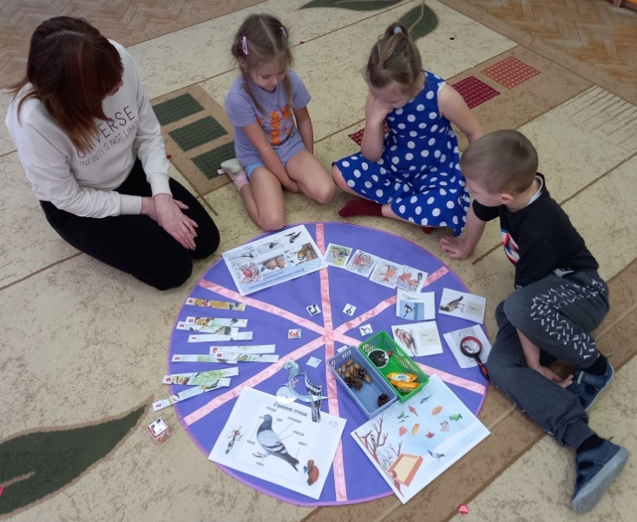

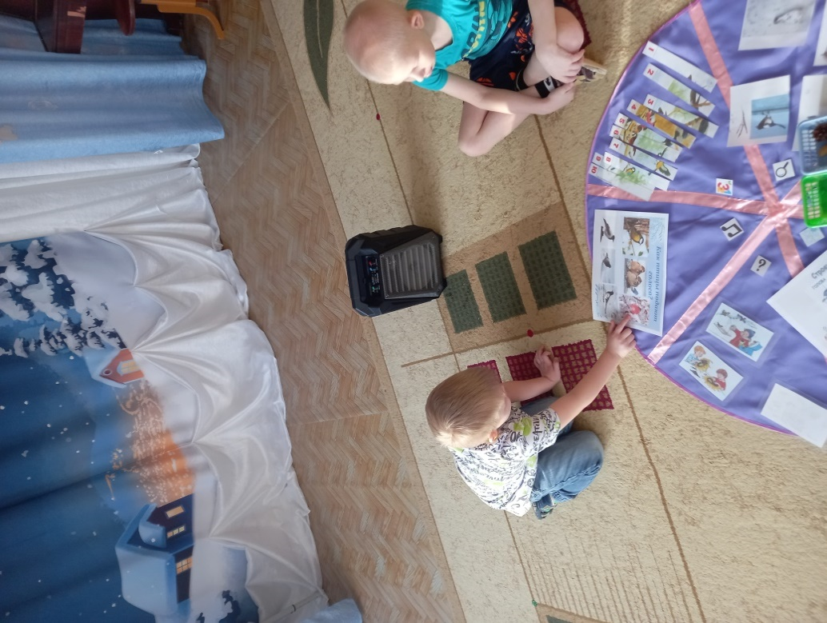
Сектор «Вопросительный знак» (составить связный рассказ))

Сектор «Нота»
(голоса зимующих птиц)

